**Upřesnění zadávacích podmínek, Odpovědi na dotazy č. 3**

**Zadavatel:**

Vysoká škola báňská – Technická univerzita Ostrava

17. listopadu 15/2172, 708 33 Ostrava – Poruba

IČ: 61989100

**Mandatář:**

DUCK Consulting s.r.o.

Zalužanského 1184, 703 84 Ostrava – Vítkovice

Zastoupen: Ing. Robert Kačer

IČ: 277 78 061

V Ostravě dne 24. března 2011

Upřesnění zadávacích podmínek, Odpovědi na dotazy č.

Z pověření shora uvedeného zadavatele veřejné zakázky malého rozsahu na dodávku s názvem „Automatizovaný čítač kolonií“ zadávané v otevřeném řízení realizovaného dle přílohy č. 2 příručky pro žadatele a příjemce OP VaVpI, Vám zasíláme následující odpovědi na dotazy zájemce:

**Dotaz č. 1**

Prosím o sdělení, zda je možno kvalifikaci alternativně prokázat výpisem ze seznamu kvalifikovaných dodavatelů. Viz citace níže:

1. Seznam kvalifikovaných dodavatelů vede Ministerstvo pro místní rozvoj podle § 125 a následujících ustanovení zákona č. 137/2006 Sb., o veřejných zakázkách, ve znění pozdějších předpisů (dále jen "zákon o veřejných zakázkách). MMR do seznamu zapisuje dodavatele, kteří splnili kvalifikaci podle § 53 (základní kvalifikační kritéria) a § 54 (profesní kvalifikační kritéria) zákona o veřejných zakázkách, splnění kvalifikace doložili ministerstvu příslušnými doklady a zaplatili správní poplatek.
2. Výpisem ze seznamu kvalifikovaných dodavatelů může dodavatel v zadávacím řízení nahradit doklady prokazující splnění základních a profesních kvalifikačních kritérií. Zadavatel je povinen výpis ze seznamu uznat, není-li starší než 3 měsíce.

**Odpověď č. 1**

Ano, může splnění kvalifikace prokázat výpisem ze seznamu kvalifikovaných dodavatelů.

S přáním příjemného dne 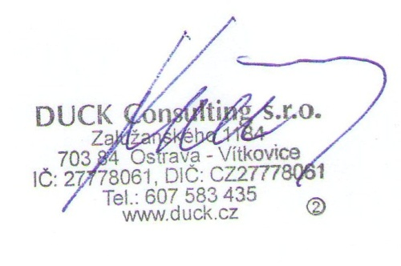 .…………………………

Ing. Robert Kačer

DUCK Consulting s.r.o.

mandatář